Política | Restauración
Lineamiento Ecológico | Recuperar las funciones ecológicas del matorral xerófilo y los demás ecosistemas perturbados.
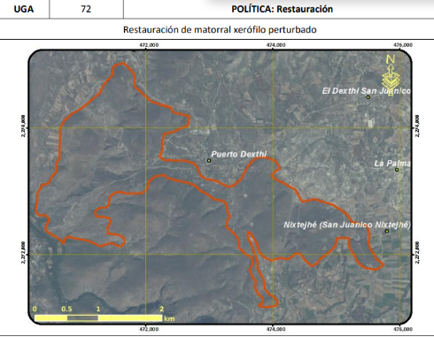
Lineamientos
Qué se quiere hacer en la unidad
Periodo de tiempo o parámetro de comparación
Objeto se acción

Política | Conservación - Restauración
Lineamiento Ecológico | Conservar la biodiversidad y las funciones ecológicas de los ecosistemas inmersos en la cañada, sus corredores riparios y ecosistemas acuáticos, evitando la disminución del capital natural y recuperando las de ecosistemas degradados.
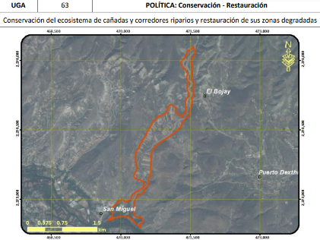
Qué se quiere hacer en la unidad
Periodo de tiempo o parámetro de comparación
Objeto se acción

Política | Protección
Lineamiento Ecológico | Preservar el ecosistema de matorral xerófilo y demás ecosistemas naturales, recuperando las zonas degradadas
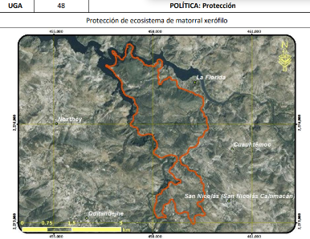
Qué se quiere hacer en la unidad
Periodo de tiempo o parámetro de comparación
Objeto se acción

Política | Aprovechamiento sustentable-Restauración
Lineamiento Ecológico | Aprovechar de manera sustentable de agricultura de temporal mejorando su productividad en zonas de baja pendiente, recuperando las de terrenos con vocación forestal ocupados por actividades agropecuarias o sin vegetación
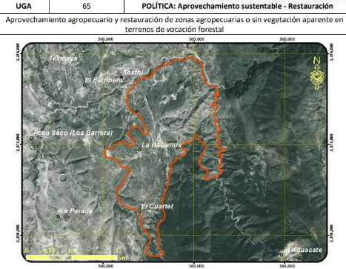
Qué se quiere hacer en la unidad
Periodo de tiempo o parámetro de comparación
Objeto se acción

Política | Restauración
Lineamiento Ecológico | Identificar los sitios en los que es necesario remediar la erosión del suelo. Realizar cursos de capacitación con los agricultores o propietarios de tierra para habilitarlos en medidas de remediación de la erosión. Determinar las áreas erosionadas de atención prioritaria. Diseñar programas de remediación de la pérdida de suelo.
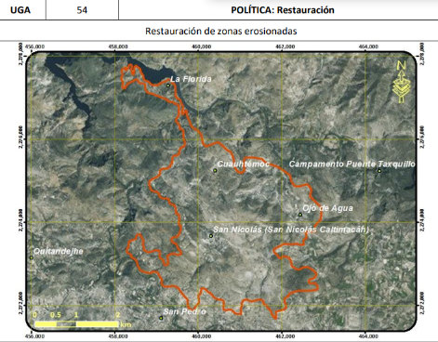
Qué se quiere hacer en la unidad
Periodo de tiempo o parámetro de comparación
Objeto se acción

